Associazione Culturale Jazz Club Ferrara
Regione Emilia–Romagna, Comune di Ferrara, Endas Emilia-Romagna

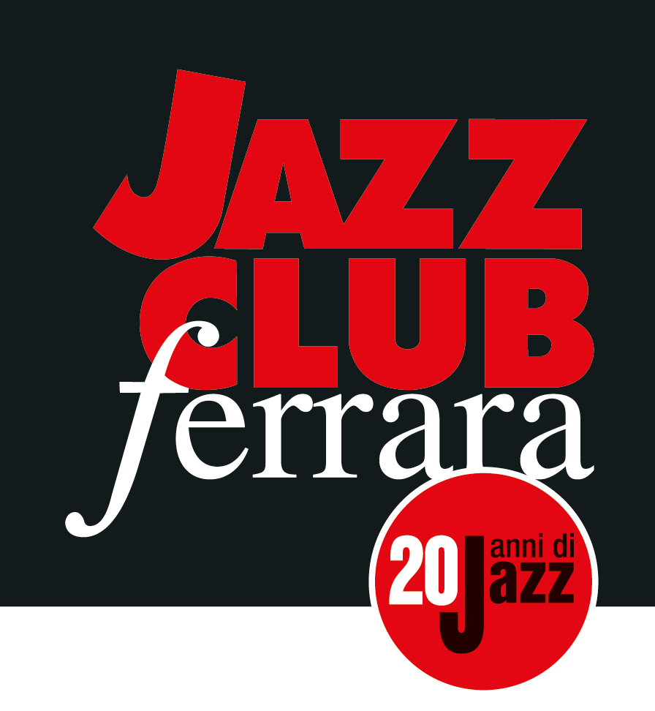

Ferrara in Jazz 2018 – 2019

XX Edizione
05 ottobre 2018 – 30 aprile 2019

COMUNICATO STAMPA

Venerdì 19 ottobre, ore 21.30
Joel Frahm Trio
Joel Frahm, sax tenore
Paolo Benedettini, contrabbasso
Anthony Pinciotti, batteria

Un venerdì post-bop quello del 19 ottobre al Jazz Club Ferrara, quando sul palco del Torrione si esibirà uno dei più brillanti sassofonisti impostosi sulla scena statunitense degli ultimi anni, Joel Frahm. A coadiuvarne la straordinaria tecnica ed il fluido fraseggio saranno Paolo Benedettini al contrabbasso e Anthony Pinciotti alla batteria.

Un venerdì post-bop quello del 19 ottobre al Jazz Club Ferrara, quando sul palco del Torrione si esibirà il trio capitanato dal sassofonista statunitense Joel Frahm (inizio ore 21.30), completato da Paolo Benedettini al contrabbasso e Anthony Pinciotti alla batteria.
Frahm è uno dei più brillanti tenoristi jazz impostosi sulla scena statunitense degli ultimi anni. Nato nel Wisconsin (a Racine, nel 1969) e cresciuto in Connecticut, si trasferisce presto a New York dove non tarda ad esibirsi nei jazz club più prestigiosi. Non è un caso se lo abbiamo recentemente ascoltato con la Smalls All Stars, in occasione del tour europeo dei migliori musicisti di base del noto locale del Village.
La nomination ai Downbeat Critics Pool del 2004, come rising star, lo porta a collaborare con artisti quali Bill Charlap, Matt Wilson, Omer Avital, Jane Monheit e Ben Allison, e accanto a maestri come Dewey Redman, Fred Hersch e Betty Carter.
Frahm ha da poco realizzato, in duo con Brad Meldhau, un cd a proprio nome - Don't Explain - nel quale si conferma un sassofonista dalla tecnica straordinaria, dal suono robusto e dal fraseggio fluido di grande espressività.

INFORMAZIONI
www.jazzclubferrara.com
jazzclub@jazzclubferrara.com

Per informazioni e prenotazione cena 0532 1716739 tutti i giorni dalle ore 12:00 alle ore 22:00.

Il Jazz Club Ferrara è affiliato Endas, l’ingresso è riservato ai soci.

DOVE
Torrione San Giovanni via Rampari di Belfiore, 167 – 44121 Ferrara. Se si riscontrano difficoltà con dispositivi GPS impostare l’indirizzo Corso Porta Mare, 112 Ferrara.

COSTI E ORARI
Intero € 20
Ridotto € 15

Non si accettano pagamenti POS

Apertura biglietteria 19.30
Cena a partire dalle ore 20.00
Concerto ore 21.30

PRESIDENZA
Andrea Firricieli

DIREZIONE ARTISTICA
Francesco Bettini

UFFICIO STAMPA
Eleonora Sole Travagli
e-mail: solejazzclubferrara@gmail.com ; press@jazzclubferrara.com
cell. + 39 339 6116217

